Приступаем к работе:
1. На фотографии – схема лебедя. Нужно будет выполнить две схемы – лебеди смотрящие друг на друга, т.е. для другого лебедя изображение схемы нужно «вывернуть наизнанку».

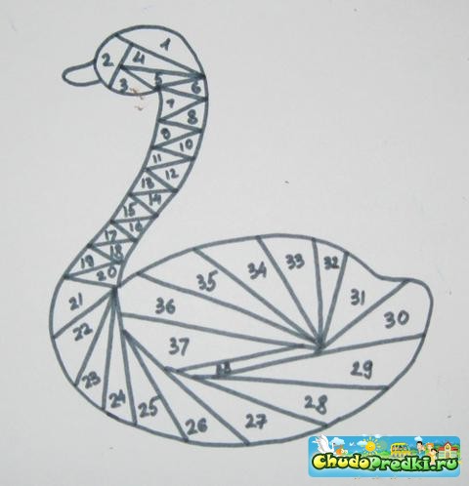
2. Фон выполняет ребенок – это может быть река, озеро, пруд. Материалы – на выбор ребенка.
3. Вырезаем по контурам изображения лебедей.
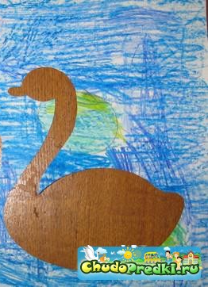

4. Серую цветную бумагу, или, как сделали мы, фотографию из календаря с серым пушистым животным, разрезаем на полоски шириной 2-3 см. Расчертила мама, резал ребенок. Все полоски сгибаем пополам в длину. 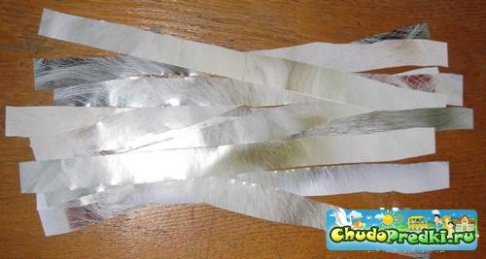

5. Переворачиваем фон изнанкой к нам. Схему лебедя подкладываем в вырезанное отверстие для данного лебедя. Начинаем наклеивать согнутые полоски по схеме в порядке нумерации. С изнанки получается следующее:
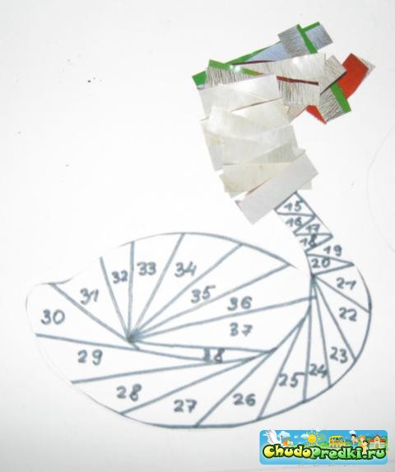

6. А это с лицевой стороны:
